۱ | درستی یا نادرستی هر یک از عبارت های زیر را مشخص کنید.  الف) قرینه معکوس عدد برابر است با .  ب) تمام مضرب های عدد ۱۷، مرکب هستند.  ج) با هفت ضلعی منتظم نمی توان یک سطح را به تنهایی کاشی کاری کرد.  د) تک جمله ای با متشابه است. | ۱
۲ | در جاهای خالی عدد یا عبارت مناسب بنویسید.  الف) حاصل ضرب هر عدد غیر صفر در ............... برابر با یک است.  ب) ک م م دو عدد نسبت به هم اول برابر است با ................. آن ها.  ج) دو خط عمود بر یک خط ................ هستند.  د) مساحت مستطیلی به طول و عرض برابر است با .................. | ۱
۳ | در هر سوال گزینه صحیح را انتخاب کنید.  الف) کدام یک از اعداد زیر بین۳- و ۴- است.  ۱) ۲) ۳) ۴)  ب)بزرگ ترین عدد اول دو رقمی کدام است.  ۱)۹۹ ۲)۹۷ ۳)۹۳ ۴)۹۱  ج) متوازی الاضلاعی که چهار ضلع برابر دارد.  ۱) لوزی ۲) مستطیل ۳) مربع ۴) ذوزنقه  د)کدام یک جواب معادله است.  ۱) ۲ ۲) ۴ ۳) ۲- ۴)گزینه ۱و ۳ | ۱
۴ | به سوالات زیر پاسخ کوتاه بدهید.  الف) عددی مثال بزنید که گویا باشد ولی صحیح نباشد.  ب) یک عدد اول و یک عدد مرکب مثال بزنید که نسبت به هم اول باشند.  ج) چند ضلعی که مرکز تقارن دارد ولی محور تقارن ندارد، چه نام دارد؟  د) جمله عمومی دنباله ....۱۶و۹و۴و۱ را بنویسید. | ۱
۵ | حاصل عبارت های زیر را به دست آورید.  (الف  (ب  (ج | ۲.۵
6 | الف) با کمک محور حاصل عبارت زیر را به دست آورید.  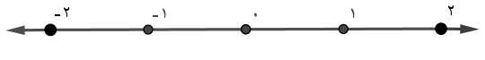  ب) در تساوی روبرو، مقدار را به دست آورید. | 1
 | ج)کسر روبرو را تا حد امکان ساده کنید. | 1
۷ | الف) مجموع دو عدد اول ۶۳ می باشد، آن دو عدد کدام است؟  ب) دو عدد بنویسید که غیر از ۲و ۷ شمارنده اول دیگری نداشته باشند. | ۱
۸ | علی اعداد ۱ تا ۸۰ را نوشت و برای تعیین اعداد اول آنها را غربال کرد، به نظر شما:  الف) اولین عددی که علی با عدد اول ۵ برای اولین بار خط زده است چه عددی است؟  ب) عدد ۴۵ اولین بار با کدام عدد اول خط خورده است؟  ج) علی غربال را تا خط زدن مضرب های کدام عدد اول ادامه داده است؟  د) علی بعد از عدد ۲۵ کدام عدد را خط زده است؟ | ۱
۹ | با روش تقسیم مشخص کنید که ۱۰۷ اول است یا مرکب؟( با راه حل) | ۱
۱۰ | 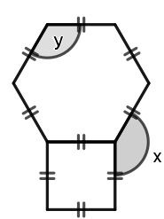  اندازه زاویه های خواسته شده را به دست آورید.(چند ضلعی ها منتظم می باشند)  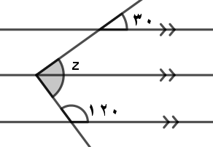 | ۱.۵
۱۱ | فاطمه می خواهد برای درس ریاضی روزنامه دیواری زیر را که در مورد ویژگی های یک ۲۰ ضلعی منتظم است را آماده کند. به او در این مورد کمک کنید و جدول را کامل کنید.  ۲۰ ضلعی منتظم ..... محور تقارن دارد مجموع زوایای داخلی: مجموع زوایای خارجی:  ۲۰ ضلعی منتظم مرکز تقارن ....... اندازه یک زاویه داخلی: اندازه یک زاویه خارجی: | ۱.۵
۱۲ | 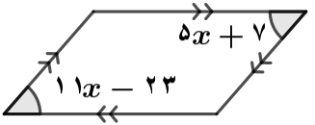  با تشکیل معادله در هر شکل، مقدار مجهول را بیابید.  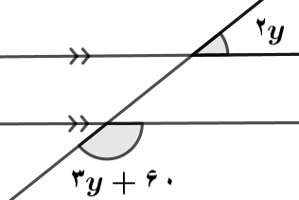 | ۱.۵
۱۳ | عبارت های جبری زیر را ساده کنید.  (الف  (ب | ۱.۵
۱۴ | الف) عبارت زیر را به صورت ضرب دو عبارت جبری بنویسید.(تجزیه کنید)  ب) با تجزیه صورت و مخرج، کسر زیر را ساده کنید. | ۱.۵

